"Спортивный квест: в поисках Здоровья".
Название мероприятия: Спортивный квест: в поисках Здоровья
Цель мероприятия: способствовать активному образу жизни, развивать командный дух, популяризировать здоровый образ жизни.
Общие задачи мероприятия:
- Популяризация здорового образа жизни:
  - Привлечение внимания к важности физической активности и здорового питания.
- Создание позитивного опыта:
  - Предоставление участникам возможности позитивно провести время, занимаясь физической активностью.
- Формирование командного духа:
  - Способствование взаимодействию и взаимопомощи внутри команд.
- Развитие физической активности:
  - Поощрение участников к более активному образу жизни через разнообразные физические упражнения.
- Популяризация здоровья в различных аспектах:
  - Объединение физической активности, правильного питания, психологического благополучия и интеллектуального развития.
- Проведение образовательных моментов:
  - Предоставление участникам полезной информации о здоровье и здоровом образе жизни.
Ход мероприятия:
- Регистрация и формирование команд:
  - Участники регистрируются и формируют команды.
  - Каждая команда получает карту с местами, которые нужно посетить.
- Старт квеста:
  - Команды стартуют одновременно из центральной точки.
  - На каждой локации (точке) ждет инструктор или задание.
- Локации:
  - Спортивная площадка: пройти эстафету, где будут включены элементы различных видов спорта (бег, прыжки, мячи).
  - Тропа здоровья: пройти нейрогимнастичесую тропу, где на пути будут расставлены станции с упражнениями.
  - Станция ПП: собери свою продуктовую корзину.
  - Зона релаксации: провести короткий мастер-класс по релаксации и йоге.
  - Парк умственного здоровья: Решение головоломок и задач, связанных с здоровьем.
- Завершение квеста:
  - После прохождения всех локаций команды собирают жетоны (одна локация = один жетон) и возвращаются в центр.
  - При наличии всех пяти жетонов, проводится мастер-класс.

Сценарий мероприятия: Спортивный квест: в поисках Здоровья.
Введение:
Ведущий: Добро пожаловать на увлекательное приключение "В поисках Здоровья"! Сегодня мы отправимся в увлекательный квест, полный спорта, веселья и здоровья. Надеюсь, вы готовы к приключению!

Акт 1: Регистрация и формирование команд
Ведущий: Первый этап - регистрация и формирование команд. Каждая команда получает карту с точками, которые нужно посетить. Выберите название вашей команды и получите карту у наших помощников.

Акт 2: Старт квеста
Ведущий: Как только все команды готовы, мы начнем наше приключение! Готовы? Поехали!

Акт 3: Локации
Спортивная площадка: Инструктор: Добро пожаловать на спортивную площадку! Ваша задача - пройти эстафету, включающую бег, прыжки и передачу мячей. Покажите свои спортивные навыки!

Тропа здоровья: Инструктор: Пройдите тропу здоровья, где на вас ждут станции с нейро упражнениями. На каждой станции выполняйте упражнение и получайте указания для следующей точки!

Станция ПП: Инструктор: Добро пожаловать в нам магазин! Предлагаю Вам собрать свою продуктовую корзину правильного питания.

Зона релаксации: Инструктор: В этой зоне мы проведем короткий мастер-класс по релаксации и йоге. Расслабьтесь и следуйте моим инструкциям.

Парк умственного здоровья: Инструктор: Эта зона посвящена вашему умственному здоровью. Решите головоломки и задачи, связанные с здоровьем. Покажите свой интеллект!

Акт 4: Завершение квеста
Ведущий: Поздравляю вас с завершением квеста! Вернитесь в центр, где вас ждет увлекательный мастер-класс.

Количество человек-организаторов, задействованных в мероприятии, может варьироваться в зависимости от его масштаба, сложности и общего числа участников:
- Главный координатор мероприятия (ведущий): 1 человек
  - Отвечает за общее руководство мероприятием, ведение программы, объявление правил и результатов.
- Инструкторы на локациях:
  - Спортивная площадка: 1 инструктор
  - Тропа здоровья: 1 инструктор
  - Станция ПП: 1 инструктор
  - Зона релаксации: 1 инструктор
  - Парк умственного здоровья: 1 инструктор
  - Мастер-класс: 1 инструктор
- Координатор регистрации и выдачи материалов: 1 человек
  - Отвечает за регистрацию участников, формирование команд и выдачу необходимых материалов.
- Фотограф: 1 человек
  - Отвечает за фотосъемку мероприятия.
- Общий координатор послеквестовой программы: 1 человек
  - Организует мастер- класс и вручение призов.
- Вспомогательный персонал (по необходимости):
  - Помощники для организации переходов между локациями, обеспечения безопасности и поддержки инструкторов.
Итак, общее количество человек-организаторов, задействованных в мероприятии, составляет приблизительно 9-10 человек. Важно, чтобы каждый член оргкомитета четко понимал свою роль и обязанности для успешного проведения события.
Для успешного проведения мероприятия "Спортивный квест: в поисках Здоровья" потребуются различные материалы и спортивные принадлежности. Количество и тип материалов зависят от конкретных активностей, предусмотренных в локациях квеста. Вот список основных материалов и принадлежностей:
Материалы:
- Карты маршрута:
  - Для каждой команды нужны карты с отмеченными локациями.
- Материалы для мастер-класса по йоге и релаксации:
  - Необходимые реквизиты для выполнения упражнений.
  - Музыкальная колонка со спокойной музыкой.
Спортивные принадлежности:
- Мячи, скакалки, и другие спортивные принадлежности для эстафеты:
  - В зависимости от выбранных видов спорта.
- Станции для тропы здоровья:
  - Реквизиты для нейрогимнастики.
- Оборудование для проведения интеллектуальных игр:
  - Головоломки, задачи, доски, маркеры, бумага и ручки.
  - Муляжы продуктов питания и корзины.
- Аптечка первой помощи:
  - Средства для обработки мелких травм.
Мастер-класс:
  - Реквизиты для проведения мастер-класса.
Примечание: Количество каждого из этих материалов зависит от числа участников и характера мероприятия. При планировании следует учесть возможные изменения в погодных условиях и обеспечить безопасность всех участников.
Локации:
1. Спортивная площадка: Эстафета "Спортивная активность"
1. Старт:
Участники начинают эстафету с линии старта. Здесь они получают первую инструкцию.
2. Беговой этап:
Задание: Пробежите по спортивной площадке до первой станции.
Дополнительная задача: Произнесите хорошие пожелания вашей команде перед передачей эстафеты следующему участнику.
3. Прыжковой этап:
Задание: Дойдя до первой станции, участники выполняют 10 прыжков в длину.
Дополнительная задача: После каждого успешного прыжка, участник произносит название какого-то полезного продукта для здоровья.
4. Передача мяча:
Задание: После прыжкового этапа, участники переходят к станции с мячами. Они должны передать мяч своему партнеру.
Дополнительная задача: Передавая мяч, участники говорят короткую фразу о важности командного взаимодействия.
5. Беговой этап обратно:
Задание: После передачи мяча, участники бегут обратно на стартовую линию, произнося мотивационные фразы на пути к следующему участнику.
6. Повторение:
Процесс повторяется для каждого участника команды.
7. Финиш:
Команда получает фишку за прохождение лакации.
2. Тропа здоровья: Маршрут "Здоровый Путь"
1. Старт:
- Участники начинают маршрут у знака "Старт".
2. Станция 1:
- Упражнение: Нейродорожка «Руки и ноги»
- Задача: Пройти по дорожке следую указанным на полу следам ног и рук.
3. Станция 2:
- Упражнение: Нейроупражнение с теннисным мячом.
- Задача: Пройти от точки А до точки Б, выполняя на выбор упражнение:
– Перебрасывание мяча из руки в руку, меняя высоту и скорость.
- Отбивание мяча от пола одной рукой, затем другой, затем поочерёдно.
- Детям раннего возраста – перекладывание мяча из одной руки в другую.
4. Станция 3:
- Задание: «Классики»
- Задача: Пропрыгать все клетки поочередно меняя ноги (одна, две ноги). Далее пропрыгать на оной ноге по классикам «Спираль». Маленьким детям разрешено прыгать на двух ногах.
5. Станция 4:
- Упражнение: Дорожка балансир.
- Задача: Пройти по дорожке не касаясь земли.
6. Финиш:
- Участники завершают маршрут у точки "Финиш" и за успешное прохождение получают фишку.
3. Станция ПП: Собери свою продуктовую корзину.
Задание: Собрать свою продуктовую корзину правильного питания из представленных продуктов. После прохождения станции, выдается фишка.
4. Зона релаксации: Мастер-класс по релаксации и йоге
1. Начало мастер-класса:
- Инструкция: Встаньте как вам удобно, закройте глаза и начнем глубокое дыхание.
2. Дыхание:
- Инструкция: Медленно вдыхайте через нос, задерживая воздух на несколько секунд, затем медленно выдыхайте через рот. Почувствуйте, как вдыхаем свежий воздух, а выдыхаем все напряжение.
3. Расслабление тела:
- Инструкция: Начнем с головы. Представьте, как ваша голова становится легкой и свободной от напряжения. Переходите к шеи, плечам, рукам, спине, животу, бедрам и, наконец, стопам. Поочередно расслабьте каждую часть тела.
4. Поза лотоса:
- Инструкция: Если вам комфортно, примите позу лотоса или просто сидите скрестив ноги. Руки легко лежат на коленях.
5. Простая йога:
- Инструкция: Проведем несколько простых йогических упражнений. Наклонитесь вперед, чтобы растянуть спину. Затем медленно выпрямитесь и повернитесь в сторону. Эти движения помогут расслабить мышцы.
6. Медитация:
- Инструкция: Поддайтесь состоянию покоя и тишины. Сосредоточьтесь на своем дыхании и позвольте всем мыслям уйти. Медитируйте в течение нескольких минут.
7. Завершение мастер-класса:
- Инструкция: Постепенно начните возвращаться к реальности. Медленно откройте глаза и ощущайте свое обновленное состояние.
8. Вопросы и обсуждение:
- Инструкция: После завершения мастер-класса поделитесь своими впечатлениями и задайте вопросы, если они есть. Обсудим, какие элементы релаксации и йоги вам были наиболее полезными.
Этот короткий мастер-класс направлен на создание атмосферы релаксации и благополучия, что позволит участникам зарядиться положительной энергией.
5. Парк умственного здоровья: Головоломки, ребусы и задачи.
1. Головоломка "Загадки о Здоровье":
- Задача: "Собери пословицу"

В ЗДОРОВОМ ТЕЛЕ… | ЗДОРОВЫЙ ДУХ
ГОЛОВУ ДЕРЖИ В ХОЛОДЕ… | А НОГИ В ТЕПЛЕ
ЗАБОЛЕЛ ЖИВОТ… | ДЕРЖИ ЗАКРЫТЫМ РОТ
ПОРАБОТАЛ… | ОТДОХНИ
ЗДОРОВЬЕ ДОРОЖЕ… | БОГАТСТВА
ЕСЛИ ХОЧЕШЬ БЫТЬ ЗДОРОВ… | ЗАКАЛЯЙСЯ
ЛЮБЯЩИЙ ЧИСТОТУ… | БУДЕТ ЗДОРОВЫМ
ЧИСТОТА – ЗАЛОГ… | ЗДОРОВЬЯ
ЧИСТО ЖИТЬ… | ЗДОРОВЫМ БЫТЬ
КТО АККУРАТЕН – | ТОТ ЛЮДЯМ … (ПРИЯТЕН)
ГРЯЗЬ И НЕРЯШЛИВОСТЬ | – ПУТЬ К … (БОЛЕЗНЯМ)
ЧИСТАЯ ВОДА | ДЛЯ ХВОРОБЫ … (БЕДА)

3. Задача "Ребусы о Здоровье":
- Задача: Разгадайте ребусы, изображающие фразы и выражения, связанные с здоровьем и правильным питанием.

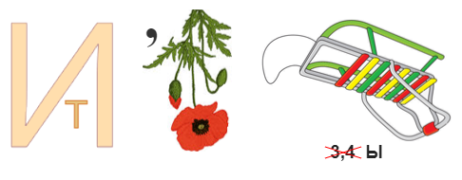

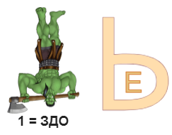
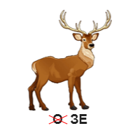
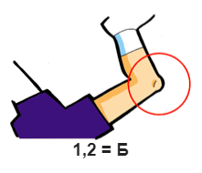
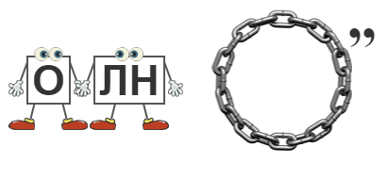

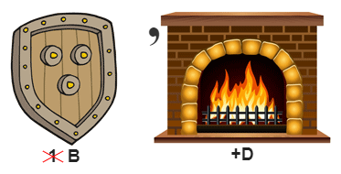

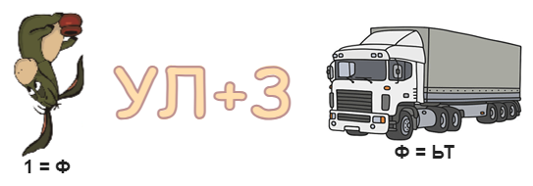

Мастер-класс

«Ароматный мешочек саше».

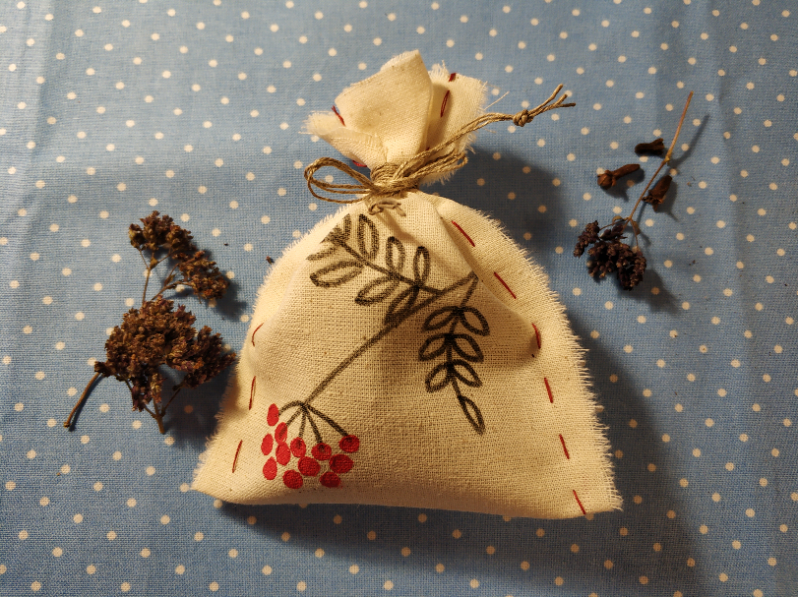

1 | Тема мастер-класса: | «Ароматный мешочек саше».
2 | Количество времени на мастер-класс: | 10 мин – на мешочек.
3 | Аудитория: | Любая возрастная аудитория
4 | Цель мастер-класса: | Изготовить оригинальные саше своими руками.
5 | Задачи мастер-класса: | Обучающие:  1. Познакомить с историей саше.  2. Освоить основные приемы рисования на ткани маркером и ватной палочкой.  Развивающие:  1. Способствовать развитию интереса к прикладному творчеству.
6 | Тип мастер-класса: | Творческая мастерская.
7 | Материально-техническое оснащение: | Материалы и инструменты для работы:  Мешочки из натуральной ткани 50 шт.;  Акриловая краска;  Маркер для ткани;  Ватные палочки;  Ножницы;  Ароматные травы.  Гречка ( для изготовления сенсорного мешочка, людям с аллергическими заболеваниями).
8 | Дидактическое оснащение: | Образцы саше, фото готовых изделий, пошаговая инструкция.

Ход мастер-класса
№ п/п | Этапы  мастер-класса | Деятельность педагога | Деятельность участников мастер-класса
1 | Организационный этап | Приветствие. Подготовка материалов и инструментов. | Подготавливают все необходимое.
2 | Постановка цели и задач мастер-класса | Изготовить оригинальное саше своими руками. | Слушают.
4 | Осмысление содержания и последовательности применения практических действий. | Творческий перенос знаний и навыков в новые или измененные условия с целью формирования умений и навыков.  Изготовление саше следуя поэтапной инструкции.  1 этап: взять подготовленный мешочек.  2 этап: подготовить материалы для росписи.  3 этап: в мешочек вложить картон, чтобы не запачкать изнаночную сторону краской.  4 этап: раскрасить мешочек по желанию.  5 этап: наполнить мешочек ароматными травами, перевязать лентой.  6 этап: мешочек с ароматными травами готов! | Упражнения творческого характера
5 | Итог мастер-класса Рефлексия деятельности. | Рефлексия в форме мини вернисажа. | Просмотр выполненных работ.

Историческая справка.
Само слово «саше» имеет французские корни. В этой стране несколько веков назад так обозначали подушечки, обрызганные духами, или же мешочки с зашитыми в них травами, пропитанными эфирными маслами. Такие мешочки украшали гостиные и спальни самых богатых домов.
Использовали их и в лекарственных целях. Целебные травы заключали в мешочек и клали рядом с человеком. Запах растений мог успокоить, избавить от бессонницы или, напротив, повышали концентрацию. В домах простых людей эти мешочки делали из грубого полотна, украшая тесьмой или бахромой, расшивая бисером. Иногда к ароматическому саше пришивали петельку. Такой мешочек можно повесить рядом с одеждой, тогда он будет отгонять насекомых, а одежда приобретет еле слышимый приятный аромат.
Саше, разумеется, были не только во Франции. В древней Руси для обозначения ароматического мешочка использовали слово «ладанка». Ее носили на шее, как оберег. Наши предки верили, что некоторые травы способны отогнать темные силы. Конечно, мешочки эти были небольшие, не было у них и вычурной отделки. Зато смеси трав в них были поистине целебными. Большие крупные ладанки вешали в избах все с той же целью, ароматические мешочки не позволяли прийти темной силе в дом, защищали от сглаза, болезней и других напастей. В разные ладанки зашивали разные травы. Одни должны были привлечь в дом богатство, другие были призваны укрепить любовь супругов. Нередко ладанки клали под подушки или подвешивали над кроватью.
До нас все же ароматические мешочки дошли под названием «саше». Сейчас их делают из различных тканей и украшают всевозможными способами. Да и сама форма саше претерпела изменения. Зачастую саше делают не в виде мешочков, а в форме сердца, фрукта или зверька. Современные мастерицы не стесняются оформлять саше во всевозможных стилях. Можно встретить и лоскутные, и вышитые саше. А внутри могут быть как настоящие травы, так и искусственный наполнитель. Нередко в них зашивают кофе или восточные пряности.

Рецепты ароматических саше.
Итак, саше служат многим целям. И для каждой цели есть своя уникальная смесь ароматов. Хотите ли Вы прогнать бессонницу, сделать оберег для дома или просто ароматическую подушечку, рецепты на каждый случай помогут Вам подобрать нужные травы, специи и масла.
Следует учесть, что не все ароматы хорошо сочетаются. Однако, есть сочетания, которые используют очень часто. Например, мята отлично звучит с гвоздикой, роза – с лавандой, розмарин – с лимоном и гвоздикой и т.д.

Ароматическое саше «Спокойный сон»
Ароматный мешочек можно положить рядом с собой и вдыхать аромат, или держать под подушкой. Сочетание ароматов позволяет расслабиться и быстрее погрузиться в сон. Аромакомпозиция состоит из запахов мяты, шалфея, чабреца, душицы.
Мята – успокаивает, побеждает нервозность, снимает напряжение, облегчает головную боль.
Чабрец — снимает усталость и перенапряжение
Душица - имеет седативное действие, побеждает страхи, борется с бессонницей
Шалфей – уравновешивает, помогает заснуть.

Популярные рецепты саше.
Можно использовать следующие рецепты ароматических смесей:
Саше-классика: лимон, гвоздика, розмарин.
Саше «Райский сад» - лаванда, иланг – иланг, роза;
Саше «Аромат сказки» - лимон, ладан, лаванда, роза;
Саше «Зеленый сад» - лаванда, роза, лимон;
Саше для автомобиля - лимон, розмарин, мята, гвоздика.
Саше «Любовь» - по одной части лепестков розы, имбиря, тысячелистника, лаванды, гвоздики, розмарина, жасмина, гардении, корня фиалки; две части апельсина.
А вот рецепты для саше-оберегов, которые люди носят на шее или в кармане, считая, что травы приносят удачу, отгоняют несчастья, охраняют дом, семью: Порошок апельсиновой кожуры, красные лепестки роз, порошок гипсофилы и шалфея. Амулет сохраняет любовь.
Защитный амулет: 1 чайная ложка семени льна, 1 десертная ложка семян тмина, 1 столовая ложка семян укропа, 1 горсть мелкой соли.
Саше с солью для защиты дома: 1 горсть соли, 1 чайная ложка семян фенхеля и укропа, 1 столовая ложка розмарина, 1 столовая ложка сухого базилика, небольшой лист папоротника и лавровый лист.

